Занятие кружка «Хочу все знать»
Тема: Что увидел Шерлок Холмс? Обучение поиску закономерностей и восстановлению логических связей.
Цели урока: отработать умение находить закономерность и восстанавливать пропущенные элементы; закрепить умение располагать предметы в цепочке или таблице, соблюдая закономерность, аналогичную заданной; способствовать развитию логического мышления и навыков решения нетипичных задач.
Задачи урока: развивать умение находить закономерности в цепочках и таблицах, обобщать и делать выводы; рассмотреть примеры составления закономерностей аналогичных заданной и отработать навыки их составления; уметь применять теоретические знания для решения практических задач:
Ход занятия
Аналогия – это сходство, подобие (аналогичные поступки, аналогичные задания).
Закономерность – это правило.
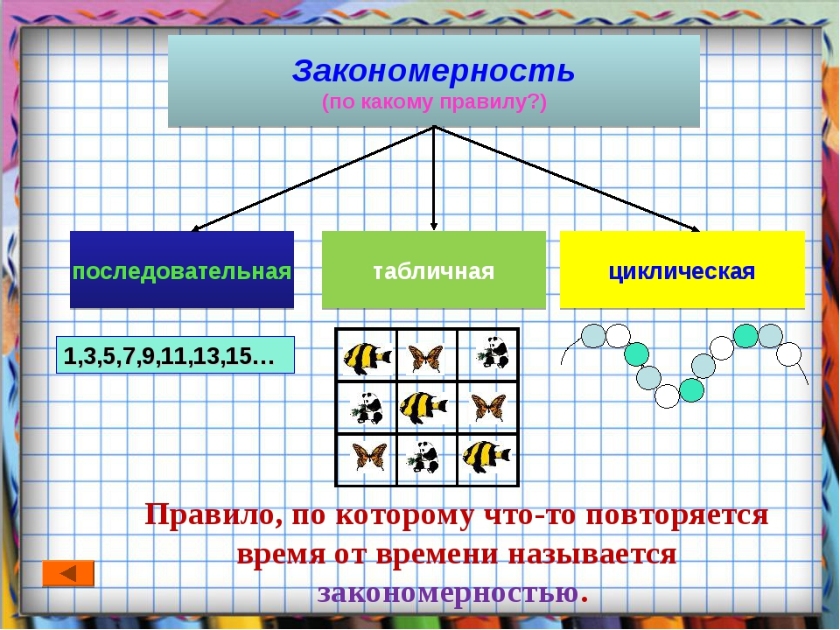

Беседа “Умеешь ли ты составлять закономерности?”
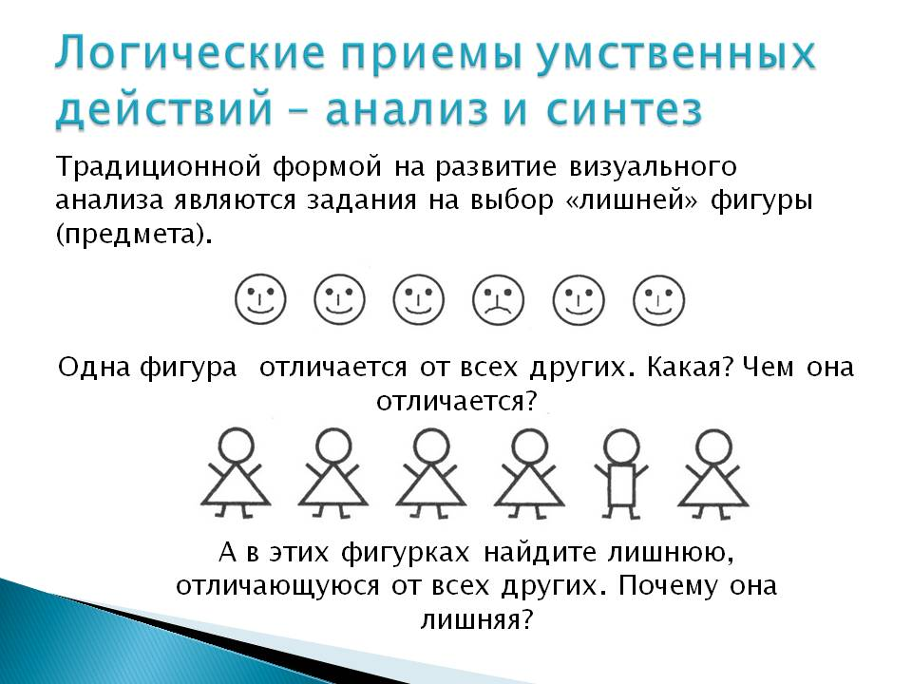
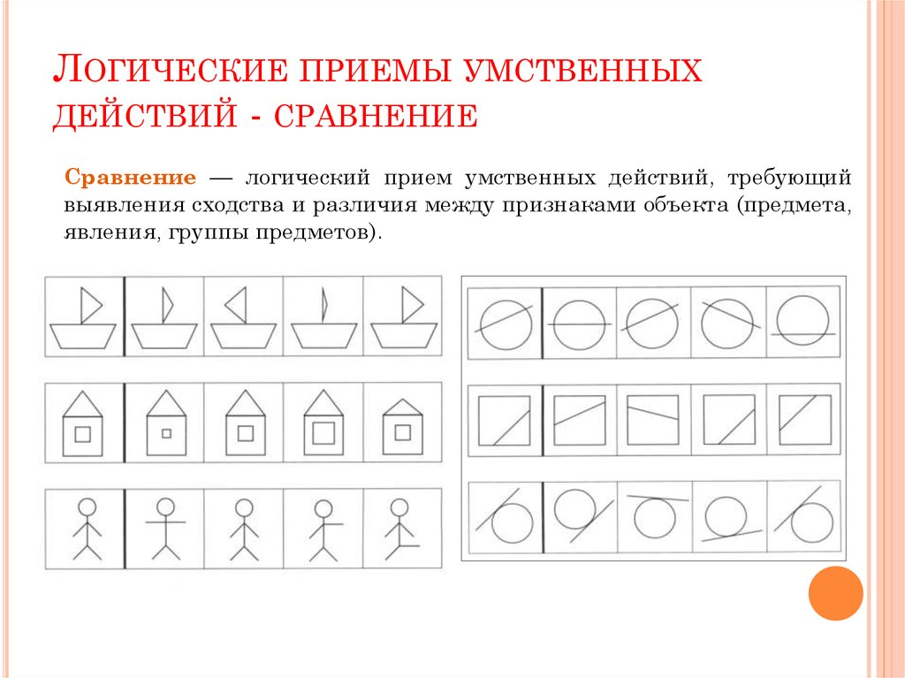
3. Работа по теме занятия.
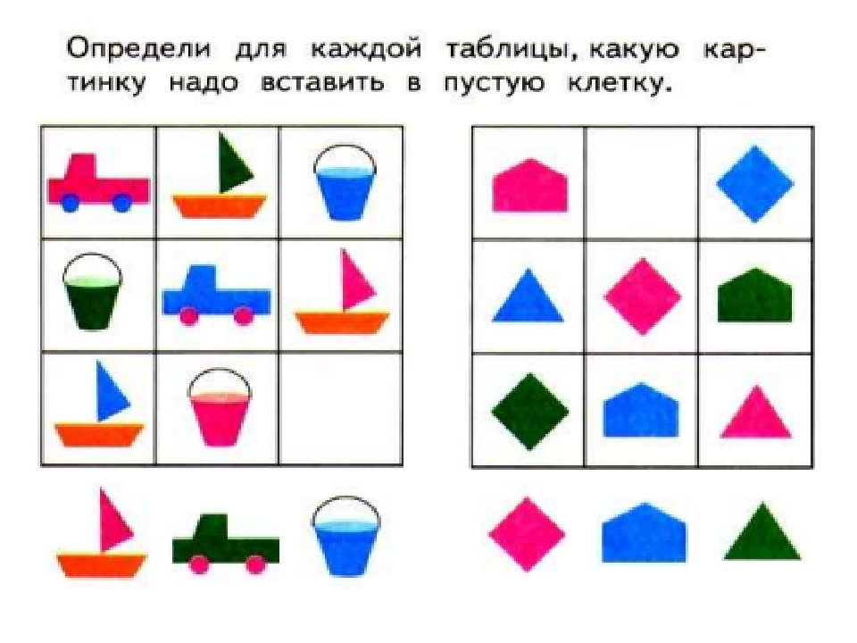
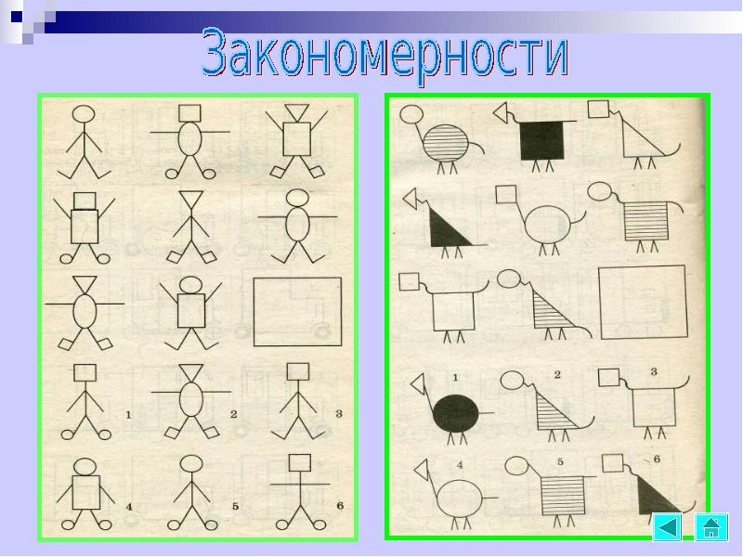
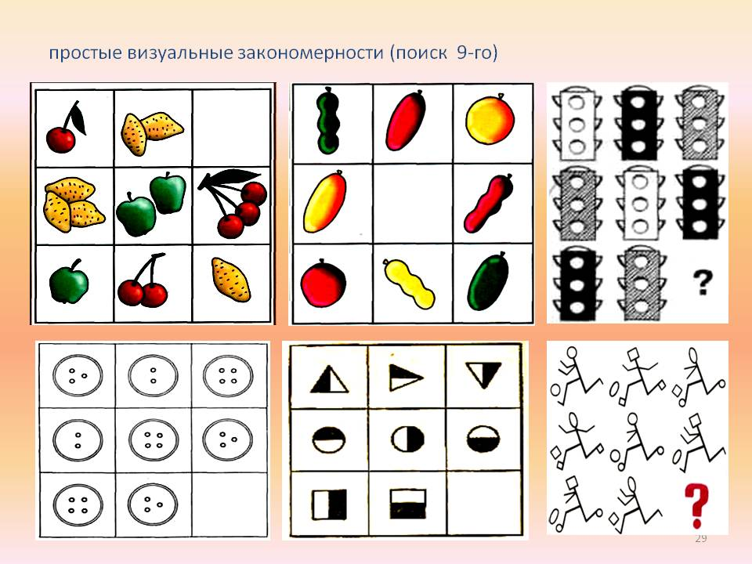
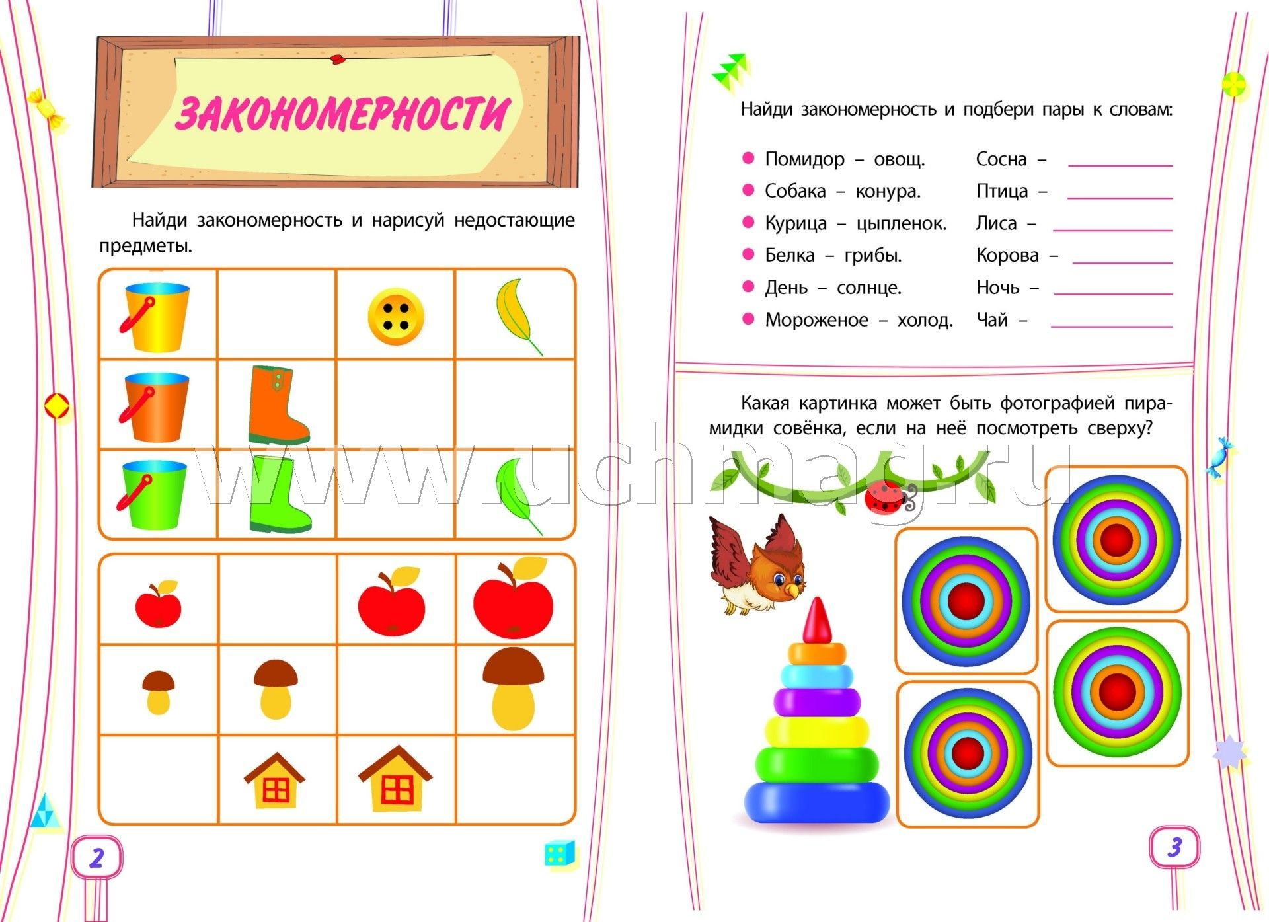
1. Найди закономерность и продолжи числовой ряд.
А) 2, 2, 4, 4, ………………………..
Б) 65, 60, 55, …………………..
В) 3, 6, 9, ……………………………..
Продолжите числовой ряд: 1, 2, 4, 8, …
2. Найди закономерность и продолжи числовой ряд.
А) 2, 2, 4, 4, ………………………..
Б) 65, 60, 55, …………………..
В) 3, 6, 9, ……………………………..
Продолжите числовой ряд: 1, 2, 4, 8, …
3. Найди закономерность и продолжи числовой ряд.
А) 2, 2, 4, 4, ………………………..
Б) 65, 60, 55, …………………..
В) 3, 6, 9, ……………………………..
Продолжите числовой ряд: 1, 2, 4, 8, …
4. Найди закономерность и продолжи числовой ряд.
А) 2, 2, 4, 4, ………………………..
Б) 65, 60, 55, …………………..
В) 3, 6, 9, ……………………………..
Продолжите числовой ряд: 1, 2, 4, 8, …
5. Найди закономерность и продолжи числовой ряд.
А) 2, 2, 4, 4, ………………………..
Б) 65, 60, 55, …………………..
В) 3, 6, 9, ……………………………..
Продолжите числовой ряд: 1, 2, 4, 8, …

6. Найди закономерность и продолжи числовой ряд.
А) 2, 2, 4, 4, ………………………..
Б) 65, 60, 55, …………………..
В) 3, 6, 9, ……………………………..
Продолжите числовой ряд: 1, 2, 4, 8, …
7. Найди закономерность и продолжи числовой ряд.
А) 2, 2, 4, 4, ………………………..
Б) 65, 60, 55, …………………..
В) 3, 6, 9, ……………………………..
Продолжите числовой ряд: 1, 2, 4, 8, …
8. Найди закономерность и продолжи числовой ряд.
А) 2, 2, 4, 4, ………………………..
Б) 65, 60, 55, …………………..
В) 3, 6, 9, ……………………………..
Продолжите числовой ряд: 1, 2, 4, 8, …
9. Найди закономерность и продолжи числовой ряд.
А) 2, 2, 4, 4, ………………………..
Б) 65, 60, 55, …………………..
В) 3, 6, 9, ……………………………..
Продолжите числовой ряд: 1, 2, 4, 8, …
10. Найди закономерность и продолжи числовой ряд.
А) 2, 2, 4, 4, ………………………..
Б) 65, 60, 55, …………………..
В) 3, 6, 9, ……………………………..
Продолжите числовой ряд: 1, 2, 4, 8, …
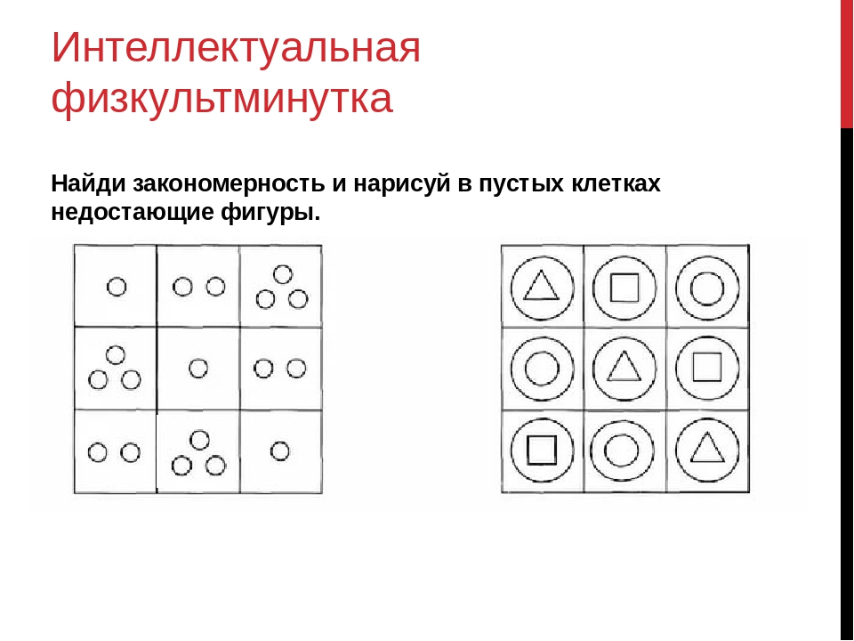
4. Формирование умений и навыков
1. Выполнение заданий.
Соедините слова так, чтобы они рифмовались. Ответ: дрова - трава, ёлочка - иголочка, петушок - гребешок, лисичка - сестричка, зайчишка - трусишка, сорока - белобока, цветок - василёк, птичка - синичка. Попробуйте придумать четверостишие с любой составленной рифмой.
Выполнение заданий. Логические связи.
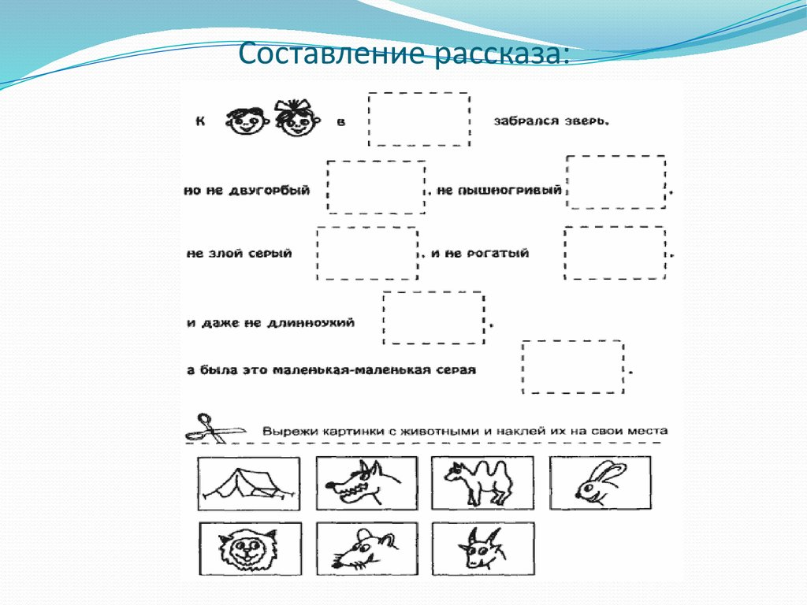
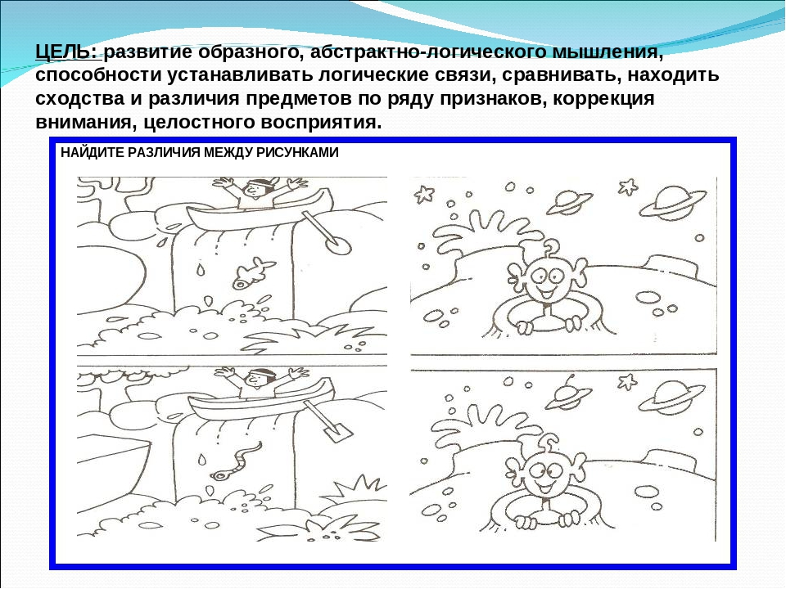

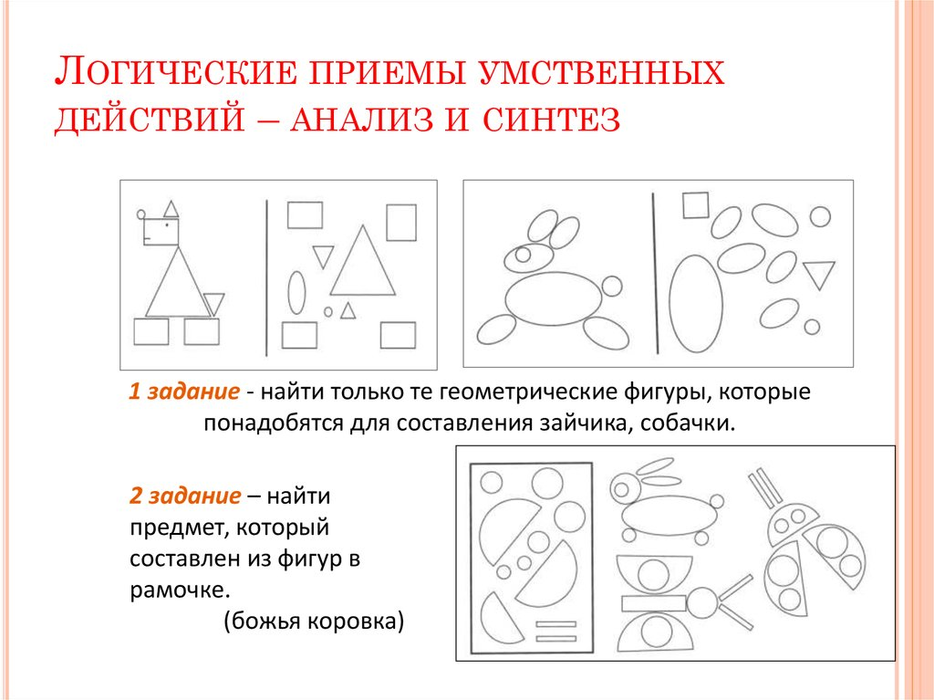
5. Итог.
Сегодня вы учились находить аналогичные правила и составлять по ним новые цепочки и таблицы закономерностей с предметами, словами и цифрами.

